科研系统结余经费预算申请及审核流程说明

一、结余经费申请
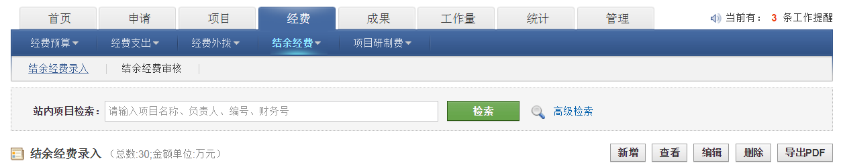
1.登录科研系统-经费-结余经费-结余经费录入，点击新增；
1.点击新增
2.站内项目检索里输入项目信息(如负责人、原项目编号或财务号等)，点击检索；
2.点击检索

3.选中项目，点击结余经费录入；
3.点击结余经费录入

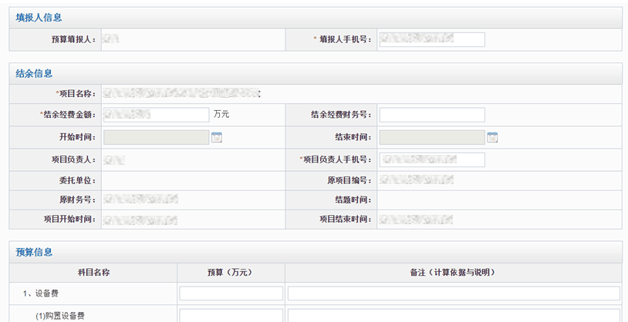
4.填写结余经费预算相关信息（带*为必填信息）；
5.可添加相关附件，检查后提交。

二、结余经费审核
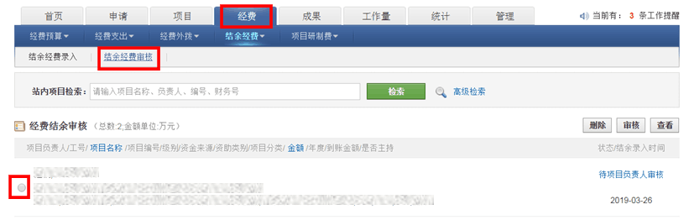
1.非项目负责人本人填报的情况下，需先经过项目负责人审核。负责人登录科研系统后，点击经费-结余经费审核；
2.点击审核
1.点击结余经费审核
2.选择需审核的项目，点击审核；
3.项目状态中显示审核进度。如若出现学校退回修改，点击后可显示审核意见；根据意见进行修改后重新提交。
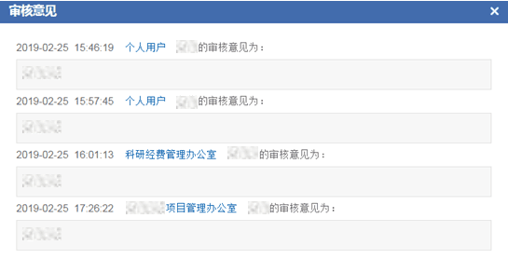
4.若“审核通过”，可点击项目信息里的“经费结余”查看项目的结余经费预算，点击页面下方的“导出PDF”可打印该项目的结余经费表。
